Ministerul Educaţiei al Republicii Moldova

Universitatea Tehnică a Moldovei

Catedra Informatică Aplicată

**RAPORT**

Lucrarea de laborator nr.1

Analiza si Sinteza Dispozitivelor Numerice

A efectuat:

st. gr. C-171 D. Melniciuc

A verificat:

dr., conf.univ. S.Munteanu

Chişinău 2018

***Scopul lucrarii practice:***

De alcatuit tebel de adevar a functiei y1conform variantei din tabelul 2.1

De minimalizat functia ci ajutorul tabelului Karnaugh si de obtinut FDM si FCM

Pentru FDM realizati circuitul logic cu porti logice SI-NU iar FCM SAU-NU

Notiuni de baza:

Diagramele Karnaugh, numite și hărți Karnaugh, au fost inventate în 1950 de Maurice Karnaugh, un inginer în telecomunicații de la Laboratoarele Bell pentru a facilita minimizarea expresiilor algebrice booleene.

În mod normal, pentru minimizarea acestor expresii este nevoie de calcule complicate, folosind formule și iterații, pe când Diagramele Karnaugh sunt mult mai simplu și mai rapid de utilizat pentru că folosesc capabilitățile creierului uman de recunoaștere a formelor pentru a decide care termeni să fie combinați pentru a găsi expresiile cele mai simple.

Diagramele Karnaugh pot fi construite pentru oricât de multe variabile. Totuși, o diagramă Karnaugh poate fi de folos pentru simplificarea expresiilor de până la șase variabile; cu mai multe variabile, devine mai greu pentru creierul nostru să vadă modelele, astfel că de obicei, pentru mai mult de patru variabile, se folosește algoritmul Quine-McCluskey.

**Varianta 15:**

y1 = V(0, 1, 4, 5, 7, 8, 10, 11, 12);

*Diagramele Karnaugh*

|  |  |  |  |  |
| --- | --- | --- | --- | --- |
|  | 00 | 01 | 11 | 10 |
| 00 | 1 | 1 | 1 | 1 |
| 01 | 1 | 1 | 0 | 0 |
| 11 | 0 | 1 | 0 | 1 |
| 10 | 0 | 0 | 0 | 1 |

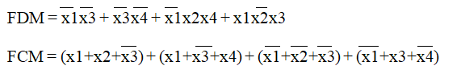

***Schema logica:***

*FDM:*

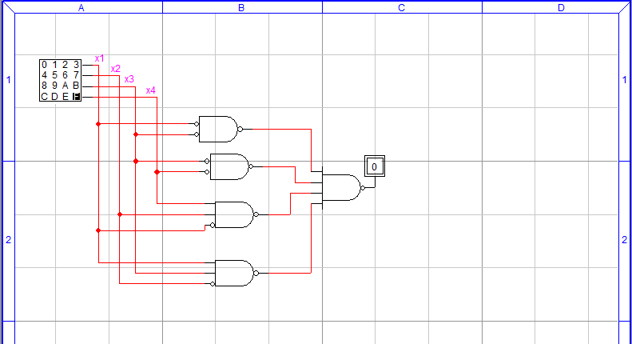

TimeDelay = 2

Costul = 14

*FCM:*

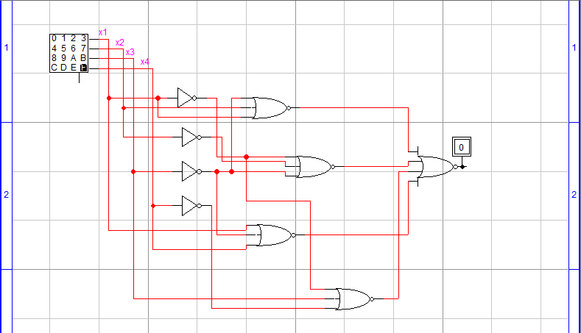

TimeDelay = 3

Costul = 20

***Graficul de timp:***

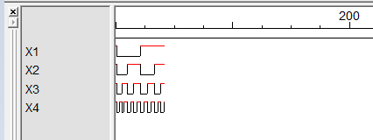

***Concluzie:***

In urma efectuarii laboratorului au fost obtinute anumite abilitati in domeniu analizei si sintezei dispozitivelor numerice si anume studierea crearii tabelului de adevar, diagramei Karnough si implimentarea functiei in LogicWorks.